UD2 - PRÁCTICA 1
MÁQUINAS VIRTUALES

- Escribe las ventajas que nos aporta el uso de máquinas virtuales.
-No depende del hardware ni del SO del host, mejor aprovechamiento del host, reducción de coste energético, alta disponibilidad y menos conflictos con apps y servicios.

- ¿Qué posibles opciones nos encontramos al crear el disco duro virtual y en qué consiste cada una de ellas?
-Crear un disco duro en el momento (lo creas antes de hacer la MV), usar un archivo ya existente (si creaste uno antes lo puedes usar) y no añadir disco duro virtual (continuas sin disco duro).

- ¿Por qué se resiente el Sistema Operativo anfitrión cuando está en marcha una máquina virtual?
-Porque estás reservando un espacio de memoria y procesadores que podría usar el SO anfitrión.

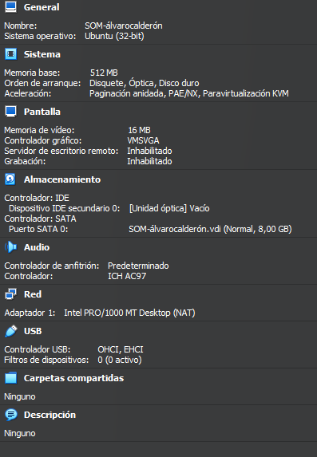
- Crea una máquina virtual con 512 MB de memoria llamada SOM-tunombre para instalar Ubuntu de 32 bits. Usa en ella un disco duro virtual fijo de 8GB.

- Crea un de 10GB que sea compatible con VMWare y que reserve espacio dinámicamente.

